パスワードの設定方法

１ ファイル → 情報 → ブックの保護 → パスワードを使用して暗号化
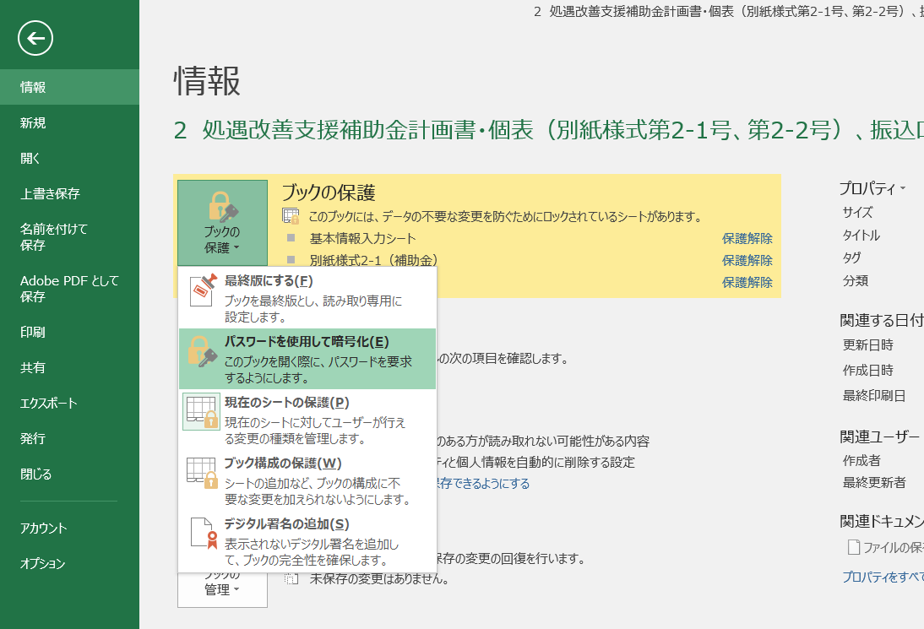

①

２ 任意のパスワードを入力 → 再入力 → 保存
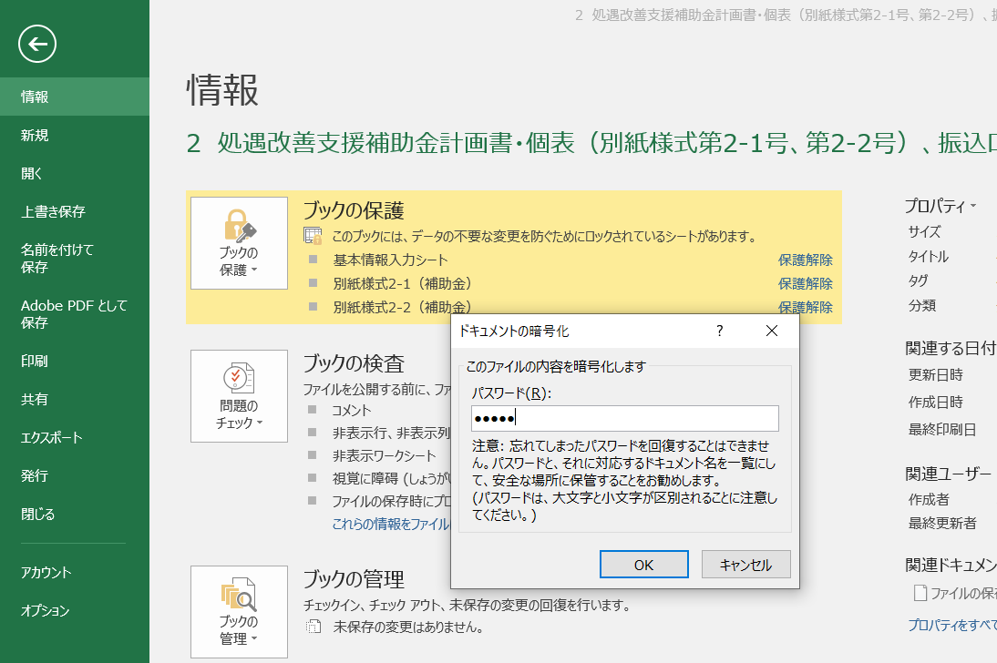

② ※再入力(確認)も含め計２回入力

３ メールにて提出様式送付 → 別途パスワード通知メールを送付
提出先メールアドレス
iwate-kaigo@pasona.co.jp
（例）メール１通名 【社会福祉法人岩手○○会】処遇改善支援補助金交付申請書等の提出について
メール２通目 【社会福祉法人岩手○○会】開封パスワードの通知について

